Светлана Борисовна Акимова
Марина Сергеевна Критинина
Татьяна Валентиновна Кузнецова
Детская школа искусств
п. Запрудня, Московская обл.
План – конспект мастер – класса
для методистов Домов Культуры Талдомского района
«Её Величество – Открытка»
Предмет: Декоративно - прикладное искусство
Цель мастер класса:
- Помочь преподавателям декоративно - прикладного искусства и методистам Домов Культуры организовать проведение занятий по теме изготовление открытки.
- Создать условия для полноценного проявления и развития педагогического мастерства участников мастер- класса на основе профессионального общения по обмену опытом.
Задачи мастер – класса:
- Обучающие.
  - Обучение, приемам изготовления декоративной открытки, используя различные техники (бумагопластику, монотипию, аппликацию).
  - Передача инновационного педагогического опыта в практическую деятельность педагогов путем прямого и комментированного показа действий, методов, приемов и форм педагогической деятельности, методического обеспечения при изготовлении открытки.
  - Отработка методических подходов, приемов выполнения изделия, поставленных в программе занятия, умений работать с бумагой, вовлечение участников мастер- класса в совместную деятельность.
  - Рефлексия собственного профессионального опыта участниками мастер- класса, оказание помощи участникам в определении задач саморазвития.
- Развивающие.
  - Развитие умения творчески пользоваться данными техниками.
  - Развитие образного мышления, способности стилизации.
  - Развитие навыка построения центра композиции.
  - Формирование колористического чувства и чувства пропорции.
- Воспитывающие.
  - Воспитание эстетического художественного вкуса.
  - Воспитание аккуратности, терпения, трудолюбия.
Методы обучения:
- Интерактивный (рассказ, показ, беседа, практическое выполнение)
- Исследовательский (умение самостоятельно распределить деятельность работы, выбор действия, свобода творчества).
Методическое оснащение мастер- класса:
- Выставка детских работ из методического фонда.
- Старые и современные открытки.
Материалы и оборудование: Листы А-3, А-4, цветная бумага, карандаши, цветные фломастеры, кисти художественные, кисти для клея, гуашь, акриловые краски, ножницы, клей ПВА, клей – пистолет, бумажные салфетки.
План мастер - класса.

1. Организационный этап (1 мин.)
2.Подготовительный этап (1 мин.)
3. Основной этап (35 мин.)
- История возникновения открытки.
- Анализ представленных открыток из методического фонда школы.
- Показательная работа педагогов.
4.Первичная проверка понимания (1ч.50 мин.)
- Изготовление открытки участниками мастер- класса.
5. Итоговый этап (5 мин.)
6. Рефлексия (5 мин.)
Ход мастер – класса.
1.Организационный этап (1 мин.)
Задача: подготовка участников к работе на занятии.
Содержание этапа: организация мастер-класса, создание психологического настроения на учебную деятельность , активизация внимания, полная готовность участников к занятию, быстрое вхождение группы в деловой ритм, приветствие.
. 2.Подготовительный этап (подготовка к содержанию) (1 мин.)
Задача: обеспечение мотивации и принятие участниками цели обучающей деятельности.
Содержание этапа: сообщение темы, цели и задач мастер-класса и мотивации обучающей деятельности участников.
3.Основной этап . Представление урока (25 мин.)
- Усвоение новых знаний и способов действий.
- Задача: обеспечение восприятия, осмысления и первичного усвоения новых знаний и способов работы с бумагой при изготовлении открытки. Использование заданий, которые активизируют познавательную деятельность участников мастер-класса.
- Знакомство с материалами, принадлежностями и технологическими процессами в работе;
- Подробная информация по изготовлению открытки.

История возникновения открытки.
Ответ на этот, простой на первый взгляд, вопрос оказывается достаточно непростым. Очень много сказано об истории печатных открыток и практически ничего неизвестно об открытках ручной работы.
Первое упоминание об открытках датируется около 500 лет до нашей эры. В те годы открытки представляли собой листы папируса, которые расценивались египетскими и китайскими культурами, как послание благосостояния и доброжелательности.
Несомненно, что эти открытки были сделаны вручную и являлись первыми открытками ручной работы.
Слово «открытка» произошло от словосочетания «открытое письмо». Открытое письмо могло пересылаться по почте или же предаваться с посыльным в открытом виде, то есть без конверта. В переводе на ряд европейских языков слово «открытка» обозначает именно «почтовую карточку».
В Европе открытки появились гораздо позже, где-то в 15 веке. В то время не было почты и поэтому открытки доставлялись людям лично. Из-за этого процесс дарения поздравительных открыток в Европе был чрезвычайно дорог, и только достаточно богатые люди могли позволить себе обмениваться ими.
Для выпуска карточек в свет затрачивалось немало усилий, поскольку до 1860-х годов открытки изготовлялись, как правило, вручную. Художники рисовали и раскрашивали их, стараясь не допускать различий экземпляров. Столь кропотливая работа заставляла издателей искать различные способы изготовления открыток, что вносило разнообразие в методы работы открыточных художников, а также придавало открыткам неожиданный вид и исключительную красоту.
Для изготовления первых открыток использовались необычные материалы и забытые ныне способы : птичьи перья, волосы, засушенные цветы, бисер, бархат, шелк и др. Предполагалось, что такая открытка, будет вручена адресату из рук в руки, поскольку пересылка ее по почте, особенно в открытом виде без конверта, испортила бы тонкие прорезы, а яркий шелк был бы испачкан.
С появлением печатных поздравительных открыток, об открытках, сделанных вручную, надолго забыли. Лишь, вначале 90-х в Европе и Америке начали появляться фирмы, производящие открытки ручной работы на промышленном уровне. Популярность «нового» вида продукции быстро росла.
И, наконец – то вначале 2000-х первые фирмы по производству эксклюзивных открыток появились в России. Можно сказать, что с этого момента и началась новая история открыток ручной работы в нашей стране.
До революции красоту открыток ценили высоко: их хранили в альбомах и украшали ими стены. В настоящее время полиграфические возможности возросли настолько, что рынок поздравительных карточек перенасыщен. Но и как раньше, открытки ручной работы привлекают к себе внимание своей красотой, изяществом, неповторимостью.
Открытка ручной работы, изготовленная своими руками, с использованием натуральных материалов и декоративных элементов, производит неизгладимое впечатление.
Таким образом, открытка ручной работы помогает создавать необходимый образ, запоминающийся надолго. Открытки – произведения искусства, которые коллекционируют, хранят и передают из поколения в поколение. Открытки, как и картины, обладают своей неповторимой энергетикой и шармом.

Анализ представленных открыток из методического фонда.
Существуют различные техники создания открыток:
А) фито – открытки (используются природные материалы).
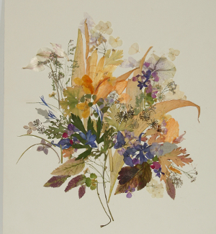
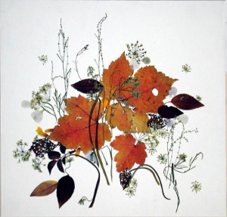
Б) квиллинг( украшения и элементы из скрученных полосок бумаги, объемных деталей).
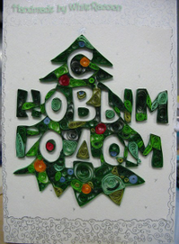 | 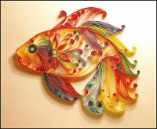 | 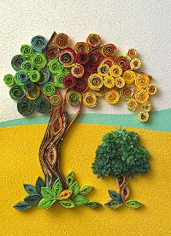
В) Скрапбукинг (добавление рисунков, газетных вырезок, записей).

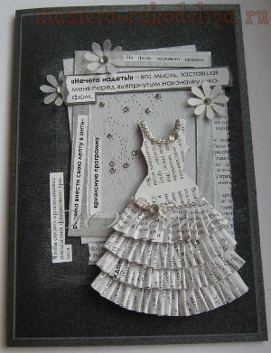 | 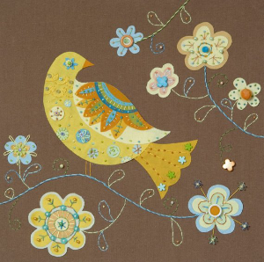
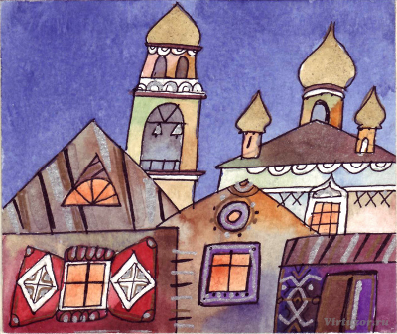
Г). Рисованные открытки (вставка рисунков, батика, графики).

Д). Фото – открытки (использование фотографий).
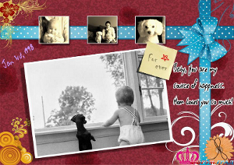
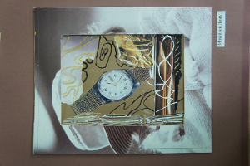

Е) Чипборд (применяются заготовки из плотного картона, в виде вырезанных фигур).
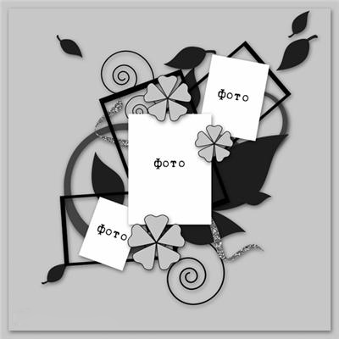

Ж). Вышивка (вставка вышитых фрагментов).  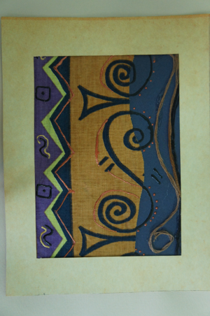 | 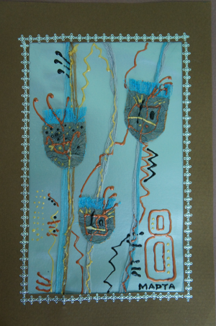
На стенде были представлены работы учащихся, выполненные с применением вышивки лентами и крестиком. А также использовались в композициях кусочки тканей и цветной кожи, нитей, контур. Несколько работ выполненных в технике «коллаж» привлекли к себе внимание и были отмечены участниками мастер- класса.
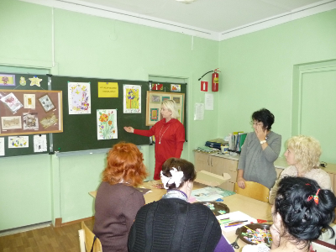

Показательная работа педагогов.
- Обдумать композиции открытки, нарисовать эскиз, выбрать колорит работы.
- Используя технику монотипии, создать цветовую основу, для моделирования цветов и листьев. На влажный лист белой бумаги густым слоем распределить акриловую краску или гуашь. Сочетая разные оттенки холодных и теплых цветов создать необходимый колорит. Сложить лист, прогладить лист рукой от центра к краям, добиваясь плавного перехода цвета и неповторимого рисунка тонких прожилок.
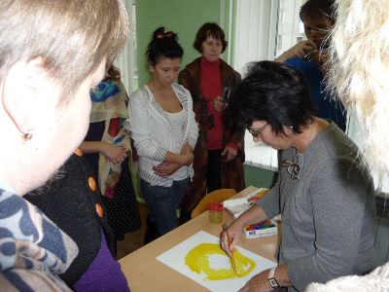
- Вырезать лепестки для цветка, подбирая цветовую гамму. Любые цветы можно оформить, как объемную аппликацию. Создать видимость объема помогают следующие приемы: используя влажность бумаги сгибать лепестки, добиваясь нужной формы.
- На картонную основу приклеить цветной фон. Цветовое пятно может быть меньше основного размера открытки, а также различной формы (овальной, прямоугольной, квадратной).
- Приклеить цветочные лепестки, при помощи клеевого пистолета.

- «Задать движение» стеблям и крупным листьям. Используя цветную бумагу, вырезать ажурные листочки и стебельки. В работе использовать как разные по форме и размеру детали, так и одинаковые, повторяющиеся.
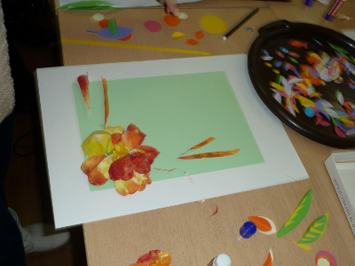
- Дополнить композицию декоративными элементами, например кругами, овалами из цветной бумаги и создать из них декоративные элементы.
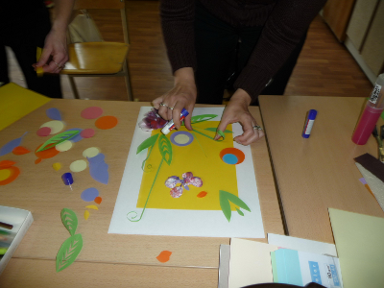

- Украсить работу мелкими деталями – цветочки, бутончики, бабочки.
- Прорисовать композицию до полного завершения цветными фломастерами.

4.Первичная проверка понимания ( 1ч.50 мин.)
Задача: установление правильности и осознанности усвоения нового материала. Применение практических заданий самостоятельно участниками мастер – класса.
Провести рассказ – беседу по подготовке к практической работе, которую участники должны знать.

Изготовление открыток участниками мастер-класса.

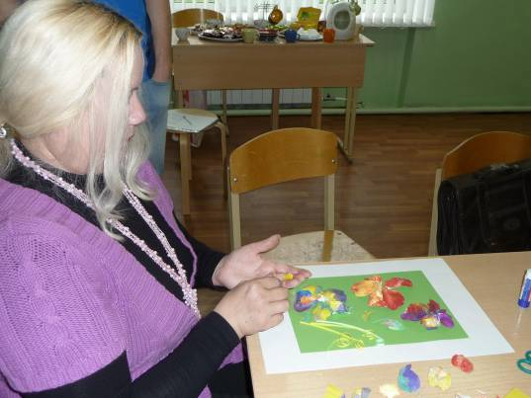  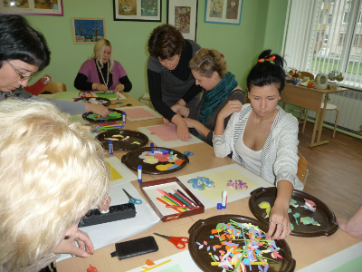 | 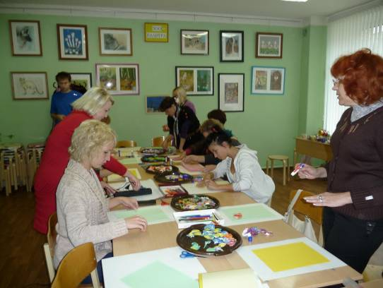

Во время практической творческой работы, проводим консультации, теоретические и практические пояснения и индивидуальную помощь участникам мастер – класса.
5. Итоговый этап (5 мин.) Задача: дать анализ и оценку успешности деятельности в быстром и качественном выполнении открытки; правильном использовании материалов при выполнении сувенира.
Содержание этапа: после выполнения задания организовать выставку работ.

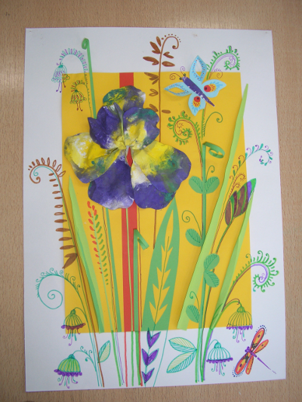 | 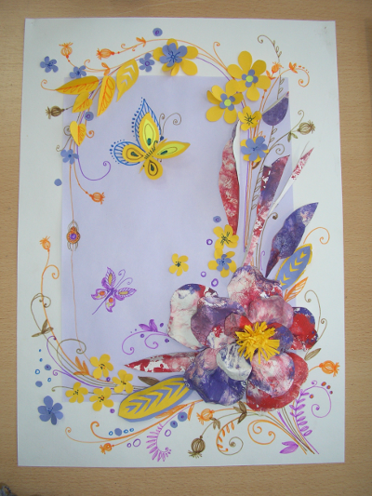
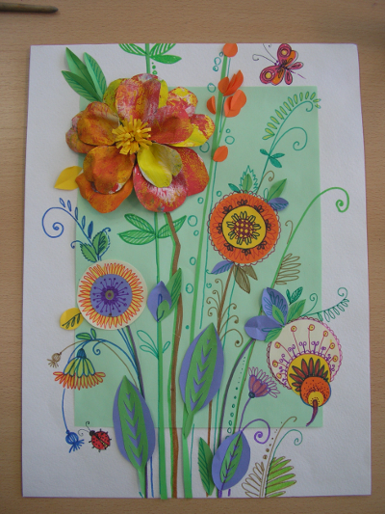 | 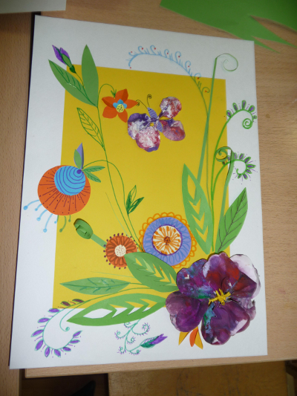

6. Рефлексия ( 5 мин.)
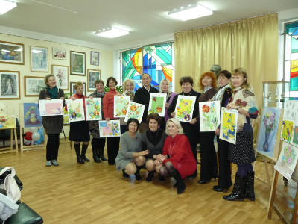
Задачи: мобилизация участников на самооценку. Предложить участникам оценить работоспособность, психологическое состояние, результативность работы, содержание и полезность оформительской творческой работы.
Содержание этапа:
- Вместе с участниками мастер – класса просмотреть выполненные работы.
- Активизировать отчет участников после выполнения практической творческой работы.
Искусство преподавания требует творческого подхода. Мы надеемся, что предлагаемая методика поможет учителям художественных школ и методистам Домов культуры, творчески использовать эти знания в практике обучения.

Список используемой литературы.
- «Стильные украшения к празднику» Анна Красавцева, М., «Эксмо» ,2006г.
- Журнал «Художественная Школа» № 3(18) 2007г.
- «Открытки к праздникам своими руками» Елена Рубцова , М., «Эксмо»,2008г.
- Материалы интернета: www.artmaterial.ru.

